№ п/п | Наименование товара, работ, услуг | Ед. изм. | Кол-во | Технические, функциональные характеристики
 |  |  |  | Показатель (наименование комплектующего, технического параметра и т.п.) | Описание, значение
 | Бегемотик  РМФ 4.20  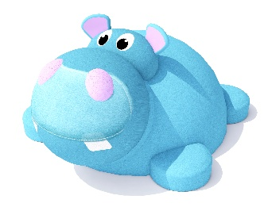 | Шт. | 1 |  | 900 (± 10 мм)
 |  |  |  | Высота (мм) | 1450(± 10 мм)
 |  |  |  | Ширина (мм) | 1650 (± 10 мм)
 |  |  |  | Длина (мм)
 |  |  |  | Применяемые материалы
 |  |  |  | Описание | Оборудование предназначено для детей в возрасте от 3 до 10 лет.  Бегемотик представляет собой конструкцию основой, которой является цельный каркас в виде двух полусфер разного диаметра, большая (диаметром 1350 мм) из которых является телом бегемотика, малая (диаметром 800 мм) – носом и ртом бегемотика. К малой полусфере крепится еще одна меньшая полусфера, которая является головой бегемотика, к которой крепятся резиновые накладки имитирующие ушки бегемотика. Каркас изготовлен на основе композитных материалов. На носу расположены резиновые наросты, имитирующие ноздри, в количестве двух штук. К телу крепятся четыре лапки.  По всей площади каркас покрыт слоем цветной искусственной каучуковой TPV крошки толщиной не менее 50 мм. Цвет гранулята распределен по поверхности каркаса таким образом, чтобы поверхность представляла собой расцветку утки:  - тело и лапки голубым цветом;  - голова голубым цветом, ушки голубым и розовым цветом, белые глаза, черные зрачки, розовые ноздри, выступающие за плоскость носа, пасть бегемотика выделена на плоскости полусферы зубами белого цвета.  Резиновое покрытие изготавливается методом холодного прессования искусственной каучуковой TPV крошки на клеевой основе. Токсикологические свойства данного материала не превышают норм установленных для эксплуатации на детских игровых площадках.
 |  |  |  | Преимущества | - высокая механическая прочность и износостойкость  - повышенная травмобезопасность  - бесшовность и гладкое соединение  - высокая упругость (обеспечивает травмобезопасность детей)  - шероховатая и противоскользящая поверхность  - легко моется напором простой воды

